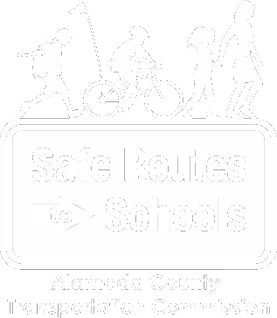

Paseos Sanos

FEBRERO

Obtenga más información en
alamedacountysr2s.org

Tema:
Un corazón sano no es solamente un corazón activo sino también amable. En honor al Mes Nacional de la Salud del Corazón, el tema del mes de febrero es Corazones Sanos. Aquí están algunas actividades para mantener nuestros corazones sanos:

Actividades:
- Mientras camina, busque y reconozca actos de cortesía realizados por otras personas. (Por ejemplo, mientras caminaba, ¿hubo alguien que le dio paso en su camino? Recuerde agradecer a la persona por darle espacio a usted para mantenerse sano.

- Haga que su corazón lata haciendo alguna actividad y luego, dele gracias a su corazón por bombear el oxígeno por su cuerpo.

- BÚSQUEDA DE UN CORAZÓN EN LA NATURALEZA: Cree un corazón usando cosas que encuentra en su camino. ¡Saque una foto de su obra maestra! Después de sacar la foto del corazón, le sugerimos que publique en las redes sociales usando el hashtag #SR2SHeartChallenge. Etiquete el Programa SR2S en Facebook (@saferoutestoschool) o en Twitter (@AlamedaCoSR2S), y ¡su foto podría aparecer en nuestra página de red social!
¡Utilice estos consejos mientras camina!

EEl programa Rutas Seguras a las Escuelas de Alameda County es un programa de La Comisión de Transporte de Alameda County (alamedactc.org) y es financiado con el impuesto a la venta “Measure B” del condado y con fondos regionales, estatales y federales.

.

